KARYA TULIS ILMIAH

HUBUNGAN DUKUNGAN KELUARGA TERHADAP KEBERHASILAN ASI EKSKLUSIF PADA BAYI USIA 0-6 BULAN DI BPM NIHAYATUR ROKHMAH KUNINGAN KABUPATEN BLITAR

Diajukan guna memperoleh gelar ahli madya kebidanan

Disusun oleh : KIKI NOVENA NIM.1621038
Program Studi D-3 Kebidanan

SEKOLAH TINGGI ILMU KESEHATAN PATRIA HUSADA BLITAR
2019

i

LEMBAR PERNYATAAN

Yang bertanda tangan di bawah ini : Nama : Kiki Novena
NIM : 1621038

Program studi : D3 Kebidanan

Menyatakan dengan sebenarnya, bahwa :

1. Karya Tulis Ilmiah ini merupakan hasil karya sendiri dan bukan menjiplak atau plagiat dari karya ilmiah orang lain.
2. Karya Tulis Ilmiah ini murni gagasan saya sendiri tanpa bantuan pihak lain kecuali arahan dari pembimbing.

Apabila pernyataan diatas tidak benar saya sanggup mempertanggungjawabkan sesuai peraturan yang berlaku dan dicabut gelar atau sebutan yang saya peroleh selama menjalankan pendidikan di STIKes Patria Husada Blitar.

Blitar, Juli 2019
Yang Menyatakan

Kiki Novena
NIM. 1621038

ii

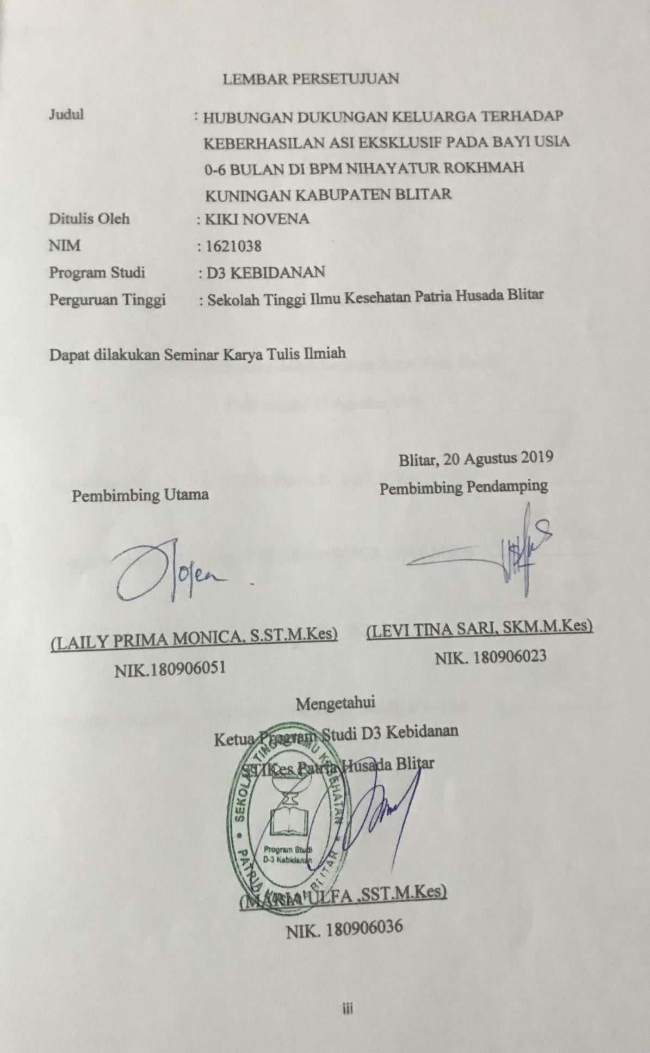

iii

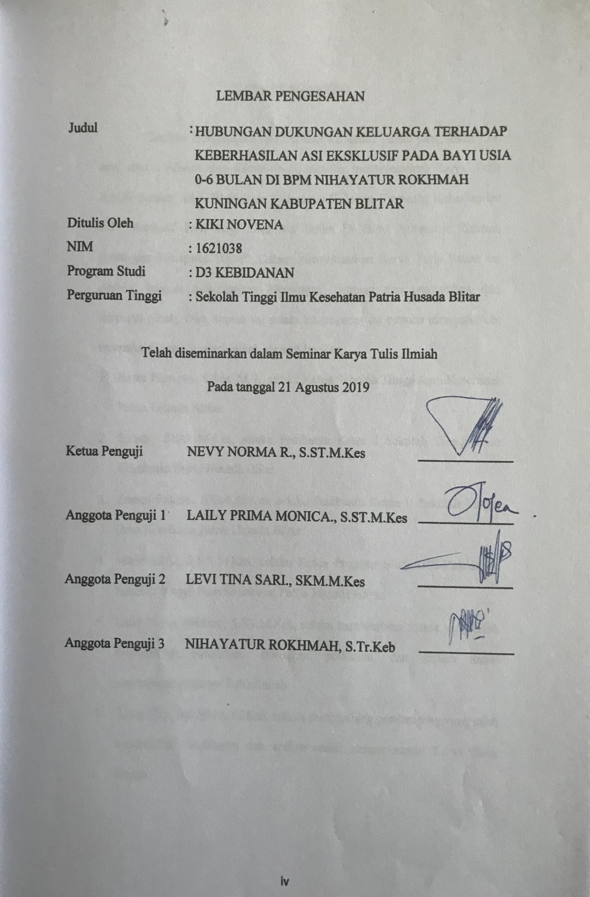

iv

KATA PENGANTAR

Dengan mengucapkan puji syukur kehadirat Tuhan yang Maha Esa, atas segala rahmat dan karunia-Nya, penulis menyelesaikan Karya Tulis Ilmiah dengan judul “Hubungan Dukungan Keluarga Terhadap Keberhasilan ASI Eksklusif Pada Bayi Usia 0-6 Bulan Di BPM Nihayatur Rohmah Kuningan Kabupaten Blitar”. Dalam menyelesaikan Karya Tulis Ilmiah ini peneliti banyak mendapatkan bimbingan, bantuan dan pengarahan dari berbagai pihak. Oleh karena itu dalam kesempatan ini penulis mengucapkan terimakasih kepada pihak-pihak sebagai berikut :
1. Basar Purwoto., S.Sos.,M.Si, selaku Ketua Sekolah Tinggi Ilmu Kesehatan

Patria Husada Blitar.

2. Ta‟adi., SKM M.Kes, selaku Pembantu Ketua I Sekolah Tinggi Ilmu

Kesehatan Patria Husada Blitar.

3. Zaenal Fanani., SKM.,M.Kes, selaku Pembantu Ketua II Sekolah Tinggi

Ilmu Kesehatan Patria Husada Blitar.

4. Maria Ulfa., S.ST M.Kes, selaku Ketua Program Studi DIII-Kebidanan

Sekolah Tinggi Ilmu Kesehatan Patria Husada Blitar.

5. Laily Prima Monica., S.ST.M.Kes, selaku pembimbing utama yang telah memberikan bimbingan, dorongan, perhatian, dan arahan untuk
kesempurnaan Karya Tulis Ilmiah.

v

6. Levy Tina Sari SKM, M.Kes, selaku pembimbing pendamping yang tela memberikan bimbingan dan arahan untuk kesempurnaan Karya Tulis
Ilmiah.

7. Nevy Norma R., S.ST
v laku ketua penguji yang telah

h
memberikan bimbingan da dalam menyelesaikan Karya Tulis
M.Kes, se

n masukan

Ilmiah

8. Nihayatur Rokhmah., S.Tr.Keb yang telah memberikan bimbingan selama penelitian hingga terselesaikannya Karya Tulis Ilmiah ini.
9. Bapak dan Ibu dosen yang telah mengasuh serta memberikan bekal ilmu, selama penulis kuliah pada Sekolah Tinggi Ilmu Kesehatan Patria Husada Blitar.
10. Kedua orang tua saya, bapak saya Alm. L. Soetadji dan ibu saya V. Miati yang telah memberikan dukungan, cinta dan doa salama ini, serta kakak- kakak saya yang telah memberikan dorongan secara materi dan moril serta doa restu selama penulis menuntut ilmu.
11. Sahabat – sahabat saya D III Kebidanan yang telah membantu saya dalam menyelesaikan Karya Tulis Ilmiah saya, Lutfi, Rega, Natasya.
12. Semua pihak yang telah memberikan bantuan dan dukungan dalam menyelesaikan karya tulis ilmiah yang tidak bisa disebutkan satu persatu. Semoga Tuhan Yang Maha Esa senantiasa memberikan Rahmat dan Karunia-Nya kepada semua pihak yang telah memberikan segala bantuan tersebut di atas. Penelitian ini tentu saja masih jauh dari sempurna, sehingga penulis dengan senang hati menerima kritik demi perbaikan.
Semoga karya tulis ilmiah ini dapat bermanfaat bagi semua pihak.

vi

Blitar, 22 Juli 2019

Penulis

ABSTRAK

Satu faktor yang memegang peranan penting dalam peningkatan kualitas manusia adalah pemberian ASI. Pemberian ASI merupakan kegiatan penting dalam pemeliharaan anak dan persiapan generasi penerus dimasa depan. Tujuan dari penelitian ini adalah untuk mengetahui hubungan dukungan keluarga terhadap keberhasilan ASI eksklusif pada bayi usia 0-6 bulan di BPM Nihayatur Rohmah Kuningan Kabupaten Blitar.

Jenis penelitian yang digunakan dalam penelitian ini adalah cross sectional. Populasi yang digunakan dalam penelitian ini adalah adalah ibu yang menyusui bayinya pada usia 0-6 bulan di BPM Nihayatur Rohmah Kuningan Kabupaten Blitar. Jumlah sampel yang digunakan adalah sebanyak 25 responden dengan menggunakan teknik total sampling. Instrumen penelitian menggunakan lembar kuesioner. Uji statistik yang digunakan adalah Uji Man Whitney.

Berdasarkan hasil pengetahuan diketahui hasil ibu dengan dukungan keluarga baik dengan keberhasilan ASI Eksklusif baik sebanyak 64% (16 responden). Ibu dengan dukungan keluarga cukup dengan keberhasilan ASI Eksklusif cukup sebanyak 20% (5 responden). Hasil uji Man Whitney menunjukkan nilai p value = 0,0000, sehingga nilai p value 0,0000 < 0,05 atau signifikan artinya adanya hubungan dukungan keluarga terhadap keberhasilan ASI Eksklusif pada bayi usia 0-6 bulan di BPM Nihayatur Rokhmah Kuningan Kabupaten Blitar.

Berdasarkan hasil penelitian diharapkan kepada tempat penelitian lebih meningkatkan kegiatan berupa program yang berhubungan dengan keberhasilan ASI Eksklusif seperti penyuluhan dan konseling tentang manfaat ASI Eksklusif dan pentingnya ASI Eksklusif pada ibu yang memiliki bayi usia 0-6 bulan.

Kata kunci : dukungan keluarga, ASI Eksklusif, Bayi usia 0-6 bulan

vii

ABSTRACT

One factor that plays an important role in improving human quality is breastfeeding. Giving ASI is an important activity in child care and preparation for future generations. The purpose of this study was to study the family relationship to exclusive breastfeeding for infants aged 0-6 months at BPM Nihayatur Rohmah Kuningan Blitar Regency.

The type of research used in this study was cross sectional. The population used in this study were mothers who breastfed their babies at the age of 0 - 6 months at BPM Nihayatur Rohmah Kuningan Blitar Regency. The number of samples used was 25 respondents using total sampling technique. The research instrument used a questionnaire sheet. The statistical test used was the Whitney Man Test.

Based on the results of the knowledge obtained from the results of the study with family support with good exclusive ASI support as much as 64% (16 respondents). Mother with enough family support to support exclusive breastfeeding is enough for 20% (5 respondents). Man Whitney test results with a p value = 0.0000, so that the p value is 0.0000 <0.05 or significant means that there is a relationship with the family of Exclusive ASI for infants aged 0-6 months at BPM Nihayatur Rokhmah Kuningan Blitar Regency.

Based on the results of the expected research regarding the place of further research on activities involving programs related to exclusive breastfeeding such as supporting and counseling about the benefits of exclusive breastfeeding and assisting exclusive breastfeeding for mothers who have babies aged 0-6 months.

Keywords: family support, exclusive breastfeeding, infants aged 0-6 months

viii

DAFTAR ISI

Sampul Depan ................................................................................................ i Lembar Pernyataan........................................................................................ ii Lembar Persetujuan....................................................................................... iii Lembar Pengesahan ..................................................................................... iv Kata Pengantar .............................................................................................. v Abstrak ........................................................................................................ vii Abstract ...................................................................................................... viii Daftar Isi....................................................................................................... ix Daftar Gambar............................................................................................... xi Daftar Tabel ................................................................................................. xii Daftar Lampiran .......................................................................................... xiii BAB I PENDAHULUAN ............................................................................. 1
Latar Belakang .................................................................................. 1

Rumusan Masalah ............................................................................. 4

Tujuan Penelitian .............................................................................. 4

Manfaat Penelitian ............................................................................ 5

BAB II TINJAUAN PUSTAKA................................................................... 6

Dukungan Keluarga .......................................................................... 6

ASI Eksklusif .................................................................................. 13

Bayi Usia 0-6 Bulan ......................................................................... 24

Kerangka Konsep ............................................................................ 25

Hipotesis Penelitian......................................................................... 26

BAB III METODE PENELITIAN.............................................................. 28

Desain Penelitian............................................................................. 28

Populasi, Sampel, dan Sampling ..................................................... 28

Variabel Penelitian dan Definisi Operasional ................................. 29

Tempat dan Waktu Penelitian ......................................................... 30

ix

Metode Pengumpulan Data ............................................................. 30

Metode Pengolahan Data ................................................................. 32

Instrumen Penelitian......................................................................... 34

Analisa Data .................................................................................... 34

Etika Penelitian ............................................................................... 35

BAB IV HASIL PENELITIAN DAN PEMBAHASAN ............................. 37

Gambaran Umum Tempat Penelitian ................................................ 37

Hasil Penelitian ................................................................................. 38

Pembahasan....................................................................................... 41

BAB V SIMPULAN DAN SARAN ............................................................ 47

Simpulan ........................................................................................... 47

Saran.................................................................................................. 48

DAFTAR PUSTAKA .................................................................................. 49

x

DAFTAR GAMBAR

Gambar 3.1 Rancangan Penelitian .............................................................. 25

Gambar 4.1 Peta Lokasi Penelitian ............................................................. 36

xi

DAFTAR TABEL

Tabel 3.1 Definisi Operasional Penelitian .................................................. 28

Tabel 4.1 Distribusi Frekuensi karakteristik berdasarkan umur ibu .......... 37

Tabel 4.2 Distribusi Frekuensi karakteristik berdasarkan
pendidikan ibu ............................................................................ 37

Tabel 4.3 Distribusi Frekuensi karakteristik berdasarkan pekerjaan
ibu ............................................................................................... 38

Tabel 4.4 Distribusi Frekuensi berdasarkan jumlah anak ........................... 38

Tabel 4.5 Distribusi Frekuensi berdasarkan umur anak............................... 39

Tabel 4.6 Distribusi Frekuensi dukungan keluarga .................................... 39

Tabel 4.7 Distribusi Frekuensi keberhasilan ASI ........................................ 40

Tabel 4.8 Tabulasi silang hubungan dukungan keluarga terhadap keberhasilan ASI.......................................................................... 40

xii

DAFTAR LAMPIRAN

Lampiran 1 : Rencana Jadwal Penelitian .................................................... 50

Lampiran 2 : Surat Rekomendasi Penelitian ............................................... 51

Lampiran 3 : Lembar Konsultasi Proposal.................................................. 52

Lampiran 4 : Lembar Konsultasi KTI…………. ....................................... 53

Lampiran 7 :Lembar Penjelasan.................................................................. 56

Lampiran 8 :Lembar Persetujuan Responden ............................................. 57

Lampiran 9 :Kisi-kisi Jawaban Kuesioner .................................................. 58

Lampiran 10 : Kuesioner Data Umum ........................................................ 61

Lampiran 11 : Tabulasi Data Umum Responden ......................................... 67

Lampiran 12 : Tabulasi Data Khusus Rekapitulasi Dukungan Keluarga ... 68

Lampiran 13 : Tabulasi Data Khusus Rekapitulasi Keberhasilan ASI ........ 70

Lampiran 14 : Hasil Pengolahan Data Penelitian ....................................... 71

Lampiran 15 : Dokumentasi........................................................................ 74

